2024年度

攀枝花市教育考试院

单位决算

目录

公开时间：2025年9月16日

第一部分 单位概况 ..............................................1

一、部门职责 ............................................................................................1

二、机构设置................................................1

第二部分 2023年度单位决算情况说明..............................2

一、收入支出决算总体情况说明................................2

二、收入决算情况说明........................................2

三、支出决算情况说明........................................3

四、财政拨款收入支出决算总体情况说明........................4

五、一般公共预算财政拨款支出决算情况说明....................5

六、一般公共预算财政拨款基本支出决算情况说明................7

七、财政拨款“三公”经费支出决算情况说明....................8

八、政府性基金预算支出决算情况说明..........................9

九、国有资本经营预算支出决算情况说明........................10

十、其他重要事项的情况说明..................................10

第三部分 名词解释...............................................12

第四部分 附件...................................................15

第五部分 附表.....................................................16

一、收入支出决算总表...........................................16二、收入决算表.................................................16三、支出决算表.................................................16四、财政拨款收入支出决算总表...................................16五、财政拨款支出决算明细表.....................................16

六、一般公共预算财政拨款支出决算表.............................16七、一般公共预算财政拨款支出决算明细表.........................16八、一般公共预算财政拨款基本支出决算明细表.....................16

九、一般公共预算财政拨款项目支出决算表.........................16十、政府性基金预算财政拨款收入支出决算表.......................16

十一、国有资本经营预算财政拨款收入支出决算表...................16十二、国有资本经营预算财政拨款支出决算表.......................16十三、财政拨款“三公”经费支出决算表...........................16

# 第一部分 单位概况

## 部门职责

我院是市教育和体育局直属的独立核算二级预算单位，主要职责是组织实施全国普通高校招生考试、全国成人高校招生考试、全国硕士研究生招生考试、全国高等自学考试、高中学业水平考试、全国大学英语四六级考试、全国计算机等级考试、全国中小学教师资格考试、高中阶段教育学校招生考试、四川省书法等级测试等各项教育考试考务工作、招生录取工作；开展各类教育考试招生宣传和科研工作。

## 机构设置

截止2024年年底，我单位共设6个业务科室。分别为普通高校中专招生科、高中学业水平考试科、高教自考管理科、成人高校招生科、计算机管理科、综合科。共有财政供养人数26人，其中在职人员15人，退休人员11人。

# 第二部分 2024年度单位决算情况说明

1. 收入支出决算总体情况说明

2024年度收入、支出总计均为556.68万元。与2023年度相比，收入、支出总计各减少18.63万元，下降3%。主要原因为考试院为教育收费单位，财政资金由我院收取的报名费确定。

（图1：收、支决算总计变动情况图）（柱状图）

1. 收入决算情况说明

2024年度本年收入合计539.86万元，其中：一般公共预算财政拨款收入427.33万元，占79.15%；政府性基金预算财政拨款收入0万元，占0%%；国有资本经营预算财政拨款收入0万元，占0%；上级补助收入0万元，占0%；事业收入112.53万元，占20.84%；经营收入0万元，占0%；附属单位上缴收入0万元，占0%；其他收入0万元，占0%。

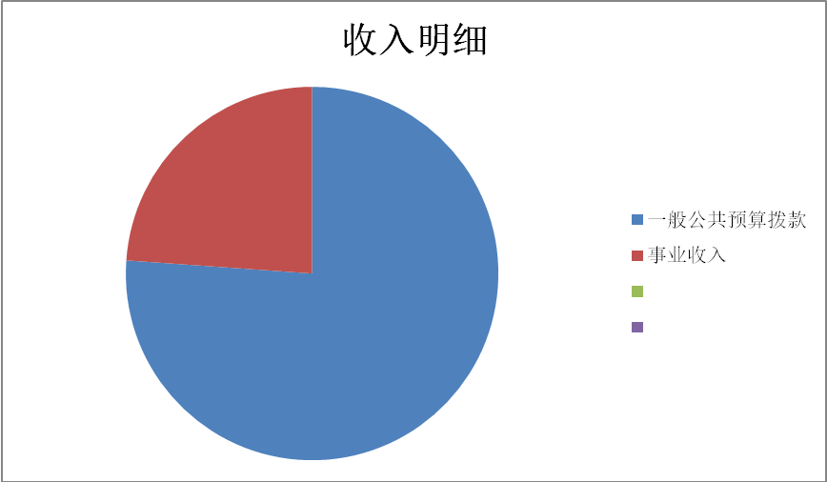

（图2：收入决算结构图）（饼状图）

1. 支出决算情况说明

2024年度本年支出合计556.68万元，其中：基本支出354.15万元，占63.61%；项目支出202.53万元，占36.38%；上缴上级支出0万元，占0%；经营支出0万元，占0%；对附属单位补助支出0万元，占0%。

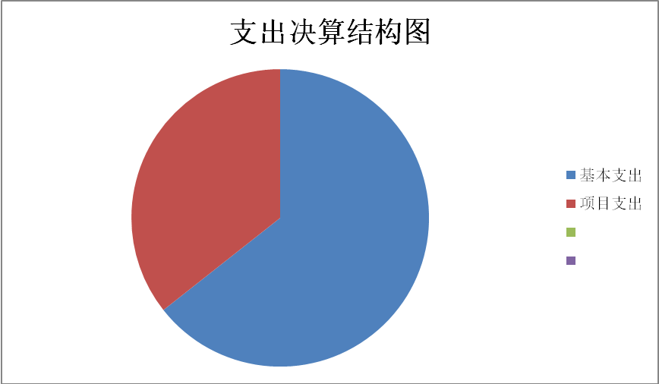

（图3：支出决算结构图）（饼状图）

四、财政拨款收入支出决算总体情况说明

2024年度财政拨款收入、支出总计均为427.33万元。

2024年较2023年收入减少129.67万元。主要原因为2023年考试院正式定为教育收费单位，主要原因为考试院为教育收费单位，财政资金由我院收取的报名费确定。

（图4：财政拨款收、支决算总计变动情况）（柱状图）

五、**一**般公共预算财政拨款支出决算情况说明

**（一）一般公共预算财政拨款支出决算总体情况**

2024年度一般公共预算财政拨款支出427.33万元，占本年支出合计的76.76%。与2023年度相比，一般公共预算财政拨款支出减少10.63万元，下降0.02%。主要变动原因是2023年下半年退休一人。

（图5：一般公共预算财政拨款支出决算变动情况）（柱状图）

**（二）一般公共预算财政拨款支出决算结构情况**

2024年度一般公共预算财政拨款支出427.33万元，主要用于以下方面：教育支出312.99万元，占73%；社会保障和就业支出70.5万元，占16%；卫生健康支出19.39万元，占4%；住房保障支出24.45万元，占5%；

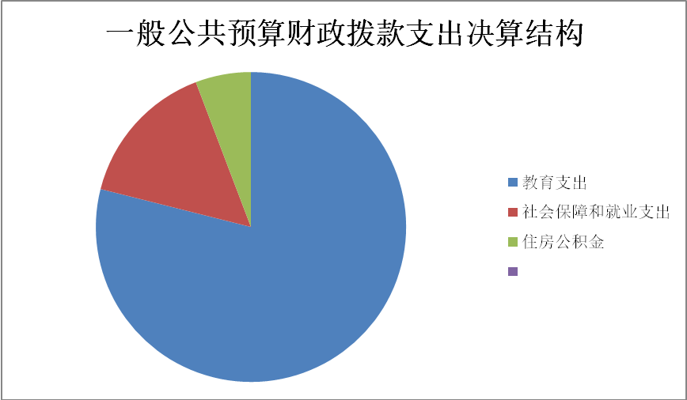

（图6：一般公共预算财政拨款支出决算结构）（饼状图）

**（三）**一般公共预算财政拨款支出决算具体情况

2024年一般公共预算支出决算数为427.33万元，完成预算100%。其中：

1. 教育（类）教育管理事务（款）行政运行（项）: 支出决算为66.24万元，完成预算100%，决算数等于预算数。

教育（类）教育管理事务（款）其他教育管理事务支出（项）: 支出决算为142.48万元，完成预算100%，决算数等于预算数。

教育（类）教育附加安排的支出（款）其他教育费附加安排的支出（项）支出决算为104.26万元，完成预算100%，决算数等于预算数。

教育（类）其他教育支出（款）其他教育支出（项）: 支出决算为4.92万元，完成预算100%，决算数等于预算数。

1. 社会保障和就业（类）行政事业单位养老保险（款）行政单位离退休（项）: 支出决算为31.12万元，完成预算100%，决算数等于预算数。

社会保障和就业（类）行政事业单位养老保险（款）机关事业单位养老保险缴费支出（项）: 支出决算为30.72万元，完成预算100%，决算数等于预算数。

卫生健康（类）行政事业单位医疗（款）行政单位医疗（项）：支出决算为6.12万元，完成预算100%，决算数等于预算数。

卫生健康（类）行政事业单位医疗（款）事业单位医疗（项）：支出决算为10.72万元，完成预算100%，决算数等于预算数。

卫生健康（类）行政事业单位医疗（款）公务员医疗补助（项）：支出决算为2.55万元，完成预算100%，决算数等于预算数。

4.住房保障支出（类）住房改革支出（款）住房公积金（项）:支出决算为24.45万元，完成预算100%，决算数等于预算数。

六**、一**般公共预算财政拨款基本支出决算情况说明

2024年一般公共预算财政拨款基本支出323.06万元，其中：

人员经费317.92万元，主要包括：基本工资、津贴补贴、奖金、绩效工资、机关事业单位基本养老保险缴费、职业年金缴费、其他社会保障缴费、其他工资福利支出、退休费、抚恤金、生活补助、奖励金、住房公积金、其他对个人和家庭的补助支出等。

公用经费5.14万元，主要包括：办公费、工会经费、福利费等。

七、财政拨款“三公”经费支出决算情况说明

**（一）“三公”经费财政拨款支出决算总体情况说明**

2024年“三公”经费财政拨款支出决算为0万元。主要变动原因是2023年考试院正式定为教育收费单位，“三公”经费在教育收费支出。

**（二）“三公”经费财政拨款支出决算具体情况说明**

2024年“三公”经费财政拨款支出决算中，因公出国（境）费支出决算0万元，占0%；公务用车购置及运行维护费支出决算0万元，占0%；公务接待费支出决算0万元，占0%。

**1.因公出国（境）经费支出**0万元，**完成预算0%。**全年安排因公出国（境）团组0次，出国（境）0人。因公出国（境）支出决算与2021年持平。

**2.公务用车购置及运行维护费支出**0万元,完成预算0%。主要变动原因是2024年考试院正式定为教育收费单位，“三公”经费在教育收费支出。

其中：**公务用车购置支出**0万元。全年按规定更新购置公务用车0辆，其中：轿车0辆、金额0万元，越野车0辆、金额0万元，载客汽车0辆、金额0万元。截至2023年12月底，单位共有公务用车2辆，其中：轿车0辆、越野车1辆、试卷运输车1辆。

**3.公务接待费支出**0万元，**完成预算0%。**主要变动原因是2023年考试院正式定为教育收费单位，“三公”经费在教育收费支出。

**国内公务接待支出**0万元。国内公务接待0批次，0人次（不包括陪同人员），共计支出0万元。

**外事接待支出**0万元。外事接待0批次，0人次（不包括陪同人员），共计支出0万元。

（图7：“三公”经费财政拨款支出结构）（饼状图）

八、政府性基金预算支出决算情况说明

2024年政府性基金预算财政拨款支出0万元。

1. 国有资本经营预算支出决算情况说明

2024年度国有资本经营预算财政拨款支出0万元，占本年支出合计的0%。

1. 其他重要事项的情况说明

**（一）机关运行经费支出情况**

2024年度，四川省攀枝花市教育考试院机关运行经费支出0万元 。

**（二）政府采购支出情况**

2024年度，四川省攀枝花市教育考试院政府采购支出总额80.74万元，其中：政府采购货物支出74.5万元、政府采购工程支出0万元、政府采购服务支出6.23万元。主要用于攀枝花学院智能安检门采购。授予中小企业合同金额16.14万元，占政府采购支出总额的19.99%，其中：授予小微企业合同金额12.14万元，占政府采购支出总额的15.03%。

**（三）国有资产占有使用情况**

截至2024年12月31日，市教育考试院共有车辆2辆，其中：主要领导干部用车0辆、机要通信用车0辆、应急保障用车0辆、其他用车2辆，其他用车主要是用于领取试卷。单价100万元以上专用设备0台（套）。

**（四）预算绩效管理情况**

根据预算绩效管理要求，本单位在2024年度预算编制阶段，组织对招生组考经费等6个项目开展了预算事前绩效评估，对1个项目编制了绩效目标，预算执行过程中，选取1个项目开展绩效监控。

**第三部分**名词解释

1.财政拨款收入：指单位从同级财政部门取得的财政预算资金。

2.事业收入：指事业单位开展专业业务活动及辅助活动取得的收入。

3.经营收入：指事业单位在专业业务活动及其辅助活动之外开展非独立核算经营活动取得的收入。

4.其他收入：指单位取得的除上述收入以外的各项收入。

5.使用非财政拨款结余：指事业单位使用以前年度积累的非财政拨款结余弥补当年收支差额的金额。

6.年初结转和结余：指以前年度尚未完成、结转到本年按有关规定继续使用的资金。

7.结余分配：指事业单位按照会计制度规定缴纳的所得税、提取的专用结余以及转入非财政拨款结余的金额等。

8、年末结转和结余：指单位按有关规定结转到下年或以后年度继续使用的资金。

9.教育（类）教育管理事务 （款）行政运行（项）：指反映行政单位（包括实行公务员管理的事业单位）的基本支出。

教育（类）教育管理事务 （款）机关服务（项）：指反映为行政单位（包括实行公务员管理的事业单位）提供后勤服务的各类后勤服务中心、医务室等附属事业单位的支出。其他事业单位的支出，凡单独设置了项级科目的，在单独设置项级科目中反映。

教育（类）教育管理事务 （款）其他教育管理事务支出（项）：反映除上述项目以外的其他用于教育管理事务方面的支出。

教育（类）教育费附加安排的支出 （款）其他教育费附加安排的支出（项）：指反映除上述以外的教育费附加支出。

教育（类）其他教育支出 （款）其他教育支出（项）：指反映除上述以外的其他教育支出。

10.社会保障和就业（类）行政事业单位养老支出（款）机关事业单位养老保险缴费支出（项）：指反映机关事业单位实施养老保险制度由单位缴纳的基本养老保险支出。

11.住房保障（类）住房改革支出（款）住房公积金（项）：指反映行政事业单位勇财政拨款资金和其他资金安排的住房改革支出。

12.基本支出：指为保障机构正常运转、完成日常工作任务而发生的人员支出和公用支出。

13.项目支出：指在基本支出之外为完成特定行政任务和事业发展目标所发生的支出。

14.经营支出：指事业单位在专业业务活动及其辅助活动之外开展非独立核算经营活动发生的支出。

15.“三公”经费：指部门用财政拨款安排的因公出国（境）费、公务用车购置及运行费和公务接待费。其中，因公出国（境）费反映单位公务出国（境）的国际旅费、国外城市间交通费、住宿费、伙食费、培训费、公杂费等支出；公务用车购置及运行费反映单位公务用车车辆购置支出（含车辆购置税）及租用费、燃料费、维修费、过路过桥费、保险费等支出；公务接待费反映单位按规定开支的各类公务接待（含外宾接待）支出。

16.机关运行经费：为保障行政单位（含参照公务员法管理的事业单位）运行用于购买货物和服务的各项资金，包括办公及印刷费、邮电费、差旅费、会议费、福利费、日常维修费、专用材料及一般设备购置费、办公用房水电费、办公用房取暖费、办公用房物业管理费、公务用车运行维护费以及其他费用。

1. 附件

第五部分 附表

1. 收入支出决算总表
2. 收入决算表
3. 支出决算表
4. 财政拨款收入支出决算总表
5. 财政拨款支出决算明细表
6. 一般公共预算财政拨款支出决算表
7. 一般公共预算财政拨款支出决算明细表
8. 一般公共预算财政拨款基本支出决算表
9. 一般公共预算财政拨款项目支出决算表
10. 政府性基金预算财政拨款收入支出决算表（此表无数据）
11. 国有资本经营预算财政拨款收入支出决算表（此表无数据）
12. 国有资本经营预算财政拨款支出决算表（此表无数据）
13. 财政拨款“三公”经费支出决算表（此表无数据）